小学数学西南师大课标版二年级下册
第三单元第六节《整理与复习》第2课时活动设计
科目版本 | 小学数学 西南师大版 二年级下册
章 节 | 第三单元 第六节
课 名 | 整理与复习 第2课时
学习目标 | - 让学生在回顾本单元学习内容的基础上，总结自己的收获，提出不理解的问题。  - 能根据现实生活情境，提出不同的数学问题，并能解决问题。  - 感受数学与生活的密切联系，培养学生学习数学的兴趣和整理知识、回顾学法的学习习惯。
具体环节设计
教学环节 | 内 容
1. 教师上课
1.1情景导入 | 师：上节课我们复习了有关加减法的知识，这节课我们继续来复习本单元的其他内容。
1.2探索新知 | 1. 师：我们已经探索和发现了生活中的很多规律，现在老师想请你帮助我找出最大的一位数、两位数和三位数以及最小的一位数、两位数和三位数。  （1）学生先独立想一想，再写一写。  （2）师指名说一说。  板书：最大的一位数 最大的两位数 最大的三位数9 99 999  最小的一位数 最小的两位数 最小的三位数1 10 100  （3）从上面这些数中你发现了什么规律？和同桌的说一说。  （4）师指名说一说。  2.填出合适的数、字母或图形，并说明理由。  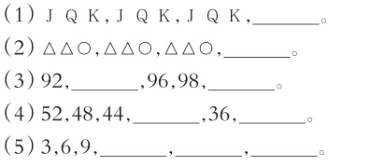  3．师：在解决问题时，我们要注意什么？  学生思考后汇报。生1：看清题目的要求。生2：找出题目里的条件和问题。生3：明确先算什么，再算什么。  师：同学们真棒，说出了在解决问题时要注意的问题，下面我们就来实际解决几个问题。
1.3课堂活动 | 1.课件出示。  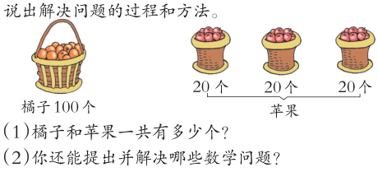  2. 课件出示练习十二第8题。  师：仔细观察，从图中你知道了什么？“实际比计划多植树多少？”是求什么？用什么方法计算。  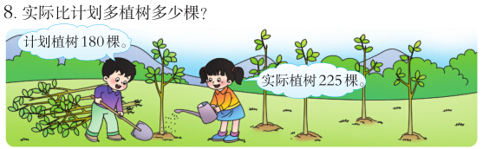  3. 课件出示练习十二第9题。  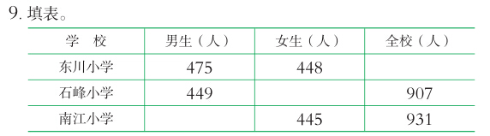
1.3课堂活动 | 4．课件出示练习十二第10题。  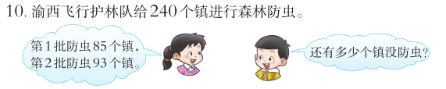  5. 课件出示练习十二第11题。  6. 课件出示练习十二第12题。
1.4拓展练习 | 1. 课件出示练习十二第13题。  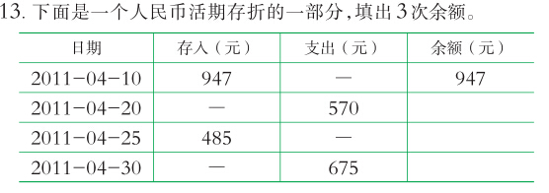
1.4拓展练习 | 2.课件出示思考题。  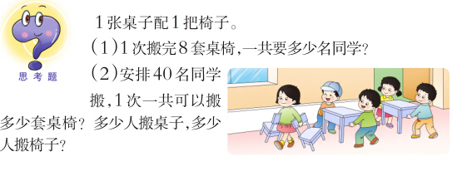
2. 学生自学
2.1跟我学 | 义务教育教科书《数学》(西南师大版)  整理与复习  二年级下册  视频部分。  学习目标：  1.通过实例，帮助学生掌握乘加、乘减的计算方法。为后面推导相邻的乘法口诀打下基础。  2.学会用含有乘加或乘减的算式解决一些简单的实际问题，培养动手实践能力。
2.2跟我练

